11 oktober 2013

PRESSMEDDELANDE

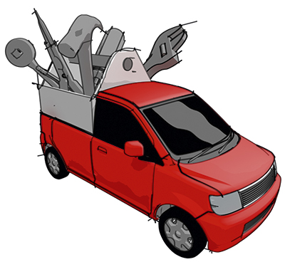

Bilar som jobbar lockar många småföretagare

Bilar som jobbar rullar i nästa vecka in på Stockholmsmässan. Yrkesbilsmässan är en renodlad mötesplats för leverantörer och användare av lätta arbetsfordon. Intresset för en särskild mässa för denna typ av bilar, visade sig redan premiäråret, 2011, vara mycket stort, så stort att man inför årets evenemang, 16 – 17 oktober, har flyttat till större lokaler på Stockholmsmässan.

Lätta arbetsfordon är bilar som endast kräver B-körkort och som får väga max 3,5 ton.
De lätta arbetsfordonen är mycket populära. De är smidiga och pålitliga arbetshästar, till stor nytta för t ex småföretagaren, många gånger en hantverkarfirma. Fordonsklassen är värd miljarder och varje år säljs
cirka 35-40 000 lätta arbetsfordon i Sverige.

Under de två dagar som evenemanget pågår på Stockholmsmässan, får kunderna möjlighet att dels lyssna till öppna seminarier om till exempel förmånsbeskattning, dels träffa representanter från praktiskt taget alla de stora biltillverkarna i klassen, liksom representanter från tillbehörs- och utrustningssidan. Där finns också inredningsspecialister – de som skräddarsyr fordonens last-, arbets- och stuvningsutrymmen på de mest finurliga sätt, så att de passar kunder som bagare, snickare, rörmokare, elektriker, skorstensfejare och alla andra hantverkarkategorier.

Drygt 60 utställare kommer att finnas på plats.

Evenemang: Bilar som jobbar
Plats: Stockholmsmässan, Älvsjö
Dag och tid: 16 – 17 oktober, 2013, kl 9-17

För mer information:
Peter Näsman, projektledare, tel 08-749 44 14
peter.nasman@stockholmsmassan.se
www.bilarsomjobbar.se

